Mitgliederversammlung des Betonverbands SLG

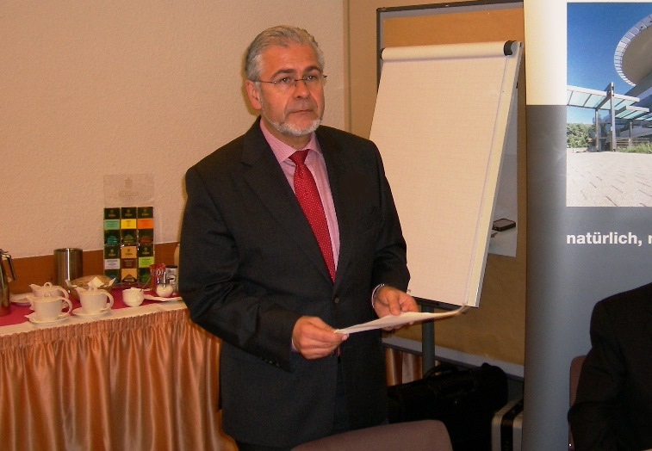
Der Vorsitzende, Martin Kronimus, begrüßte zahlreiche SLG-Mitgliedsunternehmen zur diesjährigen
Mitgliederversammlung Foto: SLG

Kelsterbach, 4. November 2014. Der Vorsitzende, Martin Kronimus, begrüßte über 30 Vertreter aus SLG-Mitgliedsunternehmen sowie den Gastredner Stefan Zwerenz vom Institut Bauen und Umwelt e. V., Berlin, zur 21. Ordentlichen Mitgliederversammlung.

In ihrem umfangreichen Geschäftsbericht stellten Vorstand und Geschäftsführung die durchgeführten und in Arbeit befindlichen Maßnahmen vor. Gleich am Anfang des Jahres gab es Anlass zur Freude über die mit großem Engagement und Erfolg durchgeführte 7. SLG-Werkleitertagung, bei welcher der Besucherrekord der 6. Tagung von 2012 nochmals deutlich getoppt werden konnte. Zudem wurden im Berichtszeitraum u. a. die Neufassung des Technischen Handbuchs „Dauerhafte Verkehrsflächen mit Betonpflastersteinen“, die Broschüre „Solar Reflectance Index von verschiedenen Betonsteinproben“ sowie der SLG-Leitfaden „Organisation des Arbeitsschutzes im Betonwerk“ herausgegeben. Eine Marktanalyse mit den Vor- und Nachteilen von Keramischen Fliesen im Außenbereich wird den Mitgliedern als Argumentationshilfe noch in diesem Jahr an die Hand gegeben. Die Überarbeitung des Vergleichs der Ökobilanzdaten für Oberbaukonstruktionen von Verkehrsflächen, welche durch die Neufassung der RStO und dem Erscheinen der EN 15804 erforderlich wurde, steht ebenfalls kurz vor dem Abschluss. Mit der Umsetzung der Ergebnisse aus den umfangreichen Rollgeräuschmessungen der letzten zwei Jahre wurde begonnen. Den Mitgliedern stehen Anfang 2015 die Empfehlungen zur Planung und Ausführung von lärmoptimierten Betonpflasterbauweisen zur Verfügung. Die Neufassung der Broschüre „Die fachgerechte Anwendung versickerungsfähiger Pflastersysteme aus Beton“ wird voraussichtlich im 1. Halbjahr 2015 herausgegeben werden können.

Mit seinem Kommunikationskonzept war der Betonverband SLG auch in den letzten 12 Monaten wieder außerordentlich erfolgreich. Die Besucherzahl auf der Homepage des Verbandes stieg um über 23 Prozent im Vergleich zum Vorjahreszeitraum. Im Rahmen der Pressearbeit und der Fachaufsätze konnten hinsichtlich Auflage und Belege ebenfalls zweistellige Zuwachsraten verzeichnet werden.

Nachdem dem Vorstand und der Geschäftsführung einstimmig die Entlastung erteilt wurde, wurden im zweiten Teil der Versammlung die Maßnahmen und der Haushaltsplan 2015 verabschiedet. Ein Schwerpunkt für den Betonverband SLG wird im kommenden Jahr das Thema System-EDP von Betonpflasterkonstruktionen sein. Damit stellt sich der Bonner Verband auf die zunehmende Bedeutung des Themas Nachhaltiges Bauen und mithin auf die zukünftig zu erwartenden Anforderungen des Marktes hinsichtlich der Bereitstellung von Daten zu Umweltwirkungen ein.

Der Betonverband hat derzeit 36 Ordentliche, 20 Außerordentliche Mitglieder sowie die Lanxess Deutschland GmbH als Förderpartner.

Über den Betonverband SLG
Seit Oktober 1997 bündelt der in Bonn ansässige Betonverband Straße, Landschaft, Garten e. V. (SLG) das Know-How namhafter deutscher Hersteller und ist damit die Anlaufstelle für alle Bauweisen mit Betonsteinen. Planer, Ausschreibende, Bauunternehmen, Sachverständige und Bauherren profitieren bei ihrer täglichen Arbeit von seiner Expertise.
Eines der Kernziele des Betonverbands SLG ist die fachgerecht erstellte Pflasterbauweise aus Betonprodukten. Aus diesem Grunde engagiert sich der Interessenvertreter auch im Verein „Qualitätssicherung Pflasterbauarbeiten“. Eingebunden in zahlreiche Organisationen, die mit Interessensvertretung und Erstellung von Technischen Regeln für die Pflasterbauweise befasst sind, bestimmt der Betonverband SLG die Entwicklung mit.

Ansprechpartner für die Medien:
Holger Kotzan
BetonMarketing Deutschland
Steinhof 39
40699 Erkrath

holger.kotzan@betonmarketing.de
Tel. 0211 28048-306

